Título (español)

Título (inglés)

Título (portugués)

Nombre Apellido Apellido
Correo: xxxxxxxxx@gmail.com
Orcid: https://orcid.org/0000-0000-0000-0000
Universidad Nacional. Ciudad, Capital. País
Nombre1 Nombre2 Apellido1 Apellido2
Correo: zzzzz@gmail.com
Orcid: https://orcid.org/0000-0000-0000-0000
Universidad Nacional. Ciudad, Capital. País

Cita APA: Apellido-Apellido, N. & Apellido-Apellido, N. (2021). Título del artículo. Mount Scopus Journal, 1(1), 5-27.

Resumen
Resumen escrito en español en letra times new roman número 10, con 5 descriptores. Modelo IMRD y como máximo 150 palabras.
Keywords: palabra 1, palabra 2, palabra 3, palabra 4, palabra 5.
Abstract
Resumen escrito en inglés en letra times new roman número 10, con 5 descriptores. Modelo IMRD y como máximo 150 palabras.
Keywords: word 1, word 2, word 3, word 4, word 5.
Resumo
Resumen escrito en portugués en letra times new roman número 10, con 5 descriptores. Modelo IMRD y como máximo 150 palabras.
Palavras-chave: palavra 1, palavra 2, palavra 3, palavra 4, palavra 5.

1. Introducción
Letra times new roman número 12 con interlineado 1,5

2. Base conceptual
Letra times new roman número 12 con interlineado 1,5

3. Metodología
Letra times new roman número 12 con interlineado 1,5

4. Resultados
Letra times new roman número 12 con interlineado 1,5

4.1 Subsección de resultados
Letra times new roman número 12 con interlineado 1,5

Figura 1: El becerro de oro y el “Acuerdo por Lima” (Letra 11, times new roman)
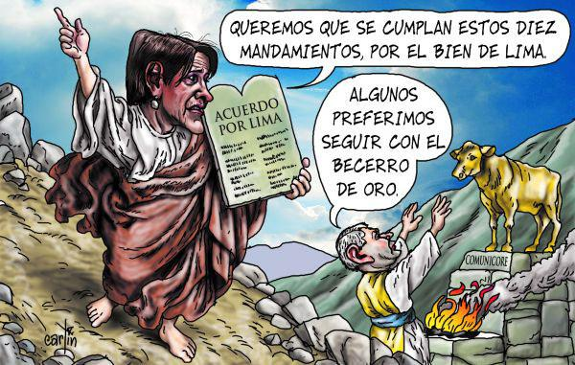
Nota: (LAMULA.PE, 2013)

4.2 Subsección de resultados
Letra times new roman número 12 con interlineado 1,5

Figura 2: Congresistas de la República del Perú en discusión de la unión civil LGTB (Letra 11, times new roman)

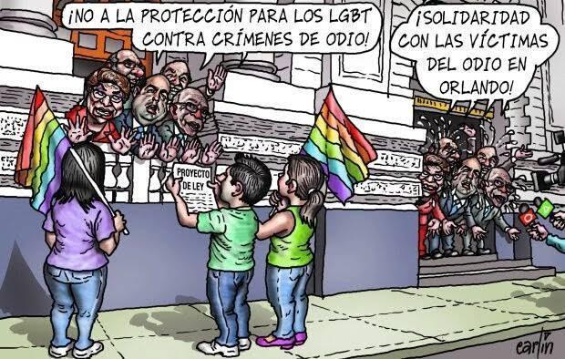
Nota: (LAMULA.PE, 2016)

5. Discusión
Letra times new roman número 12 con interlineado 1,5

6. Conclusión
Letra times new roman número 12 con interlineado 1,5

7. Referencias bibliográficas
Normas APA, 7ma séptima edición. Letra times new roman 10, interlineado 1,5

